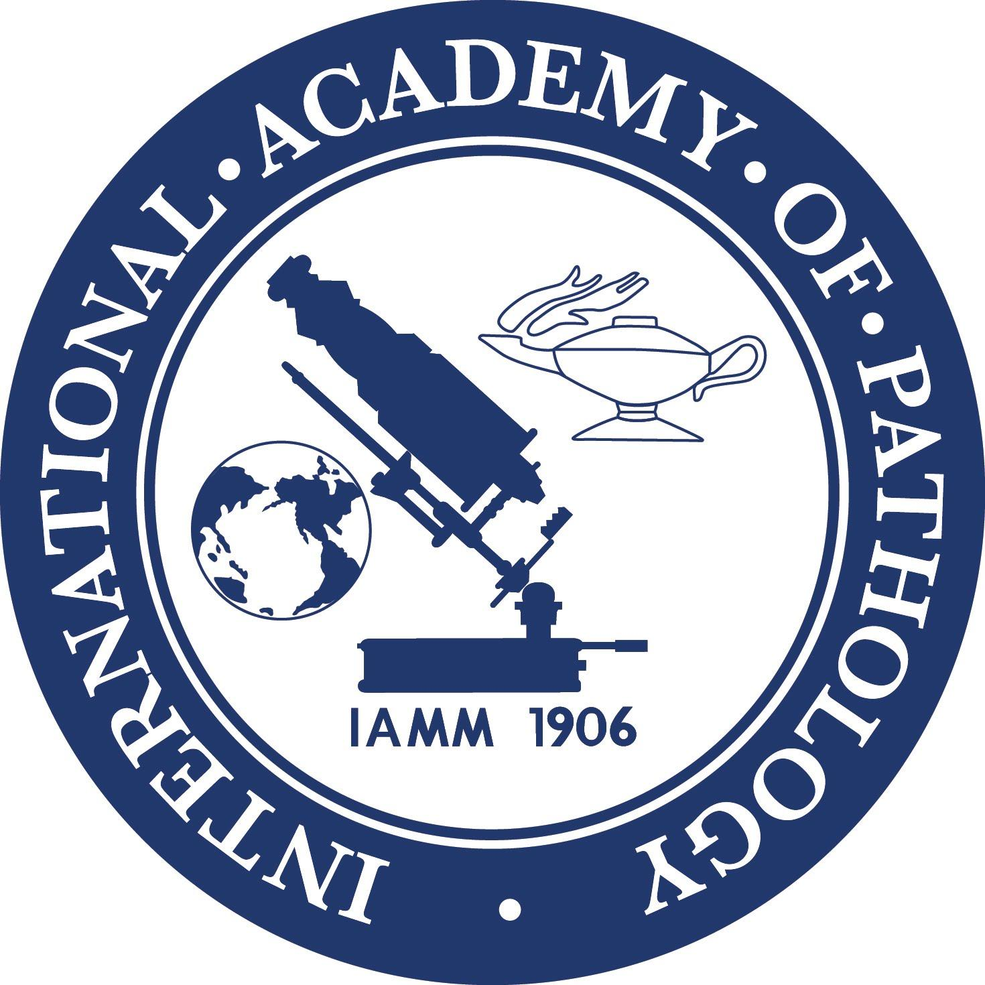

International Academy of Pathology - Suomen osasto

Yhdistyksen ylimääräinen kokous
28.1.2022 klo 14.00, Helsinki / Teams

Esityslista

1. Kokouksen puheenjohtajan, sihteerin ja pöytäkirjantarkastajien valinta

2. Kokouksen laillisuuden ja päätösvaltaisuuden toteaminen

3. Esityslistan hyväksyminen

4. Johtokunnan sihteerin valinta vuodelle 2022

5. Kokouksen päättäminen

Helsingissä 19.1.2022

Anne Räisänen-Sokolowski

